**Relação entre inadequação alimentar, consumo de ultraprocessados e o desenvolvimento de obesidade em crianças de 6 a 23 meses do município de Pão de Açúcar-AL**

Lilian Andrade Solon

Anny Kariny Pereira Pedrosa

Giovana Montemor Marçal

Marília Moura e Mendes

Ana Paula Grotti Clemente

**RESUMO**

**Objetivo:** Investigar a associação entre a inadequação alimentar, o consumo de ultraprocessados e o desenvolvimento da obesidade infantil em crianças de 6 a 23 meses.

**Metodologia:** Estudo transversal com dados de crianças de 6 a 23 meses coletados no município de Pão de Açúcar- AL pelo projeto intitulado “Avaliação da gestão e operacionalização dos Programas Nacionais de Suplementação de Ferro e de Vitamina A e a relação com o estado nutricional de crianças de 6 a 24 meses em municípios do estado de Alagoas”. Para avaliar a inadequação alimentar e o consumo de ultraprocessados foi aplicado um questionário de frequência alimentar com perguntas sobre a alimentação da criança referentes às últimas 24 horas que antecederam a entrevista. Para análise do critério de inadequação alimentar, houve avaliação do consumo dos seis grupos alimentares principais (frutas, hortaliças, carnes e ovos, leguminosas, leite e derivados, cereais e tubérculos). Já para o consumo de ultraprocessados, foram analisados a ingestão de açúcar adicionado, sucos industrializados, refrigerantes, embutidos, macarrão instantâneo, guloseimas, biscoitos ou salgados nas últimas 24h. O diagnóstico nutricional foi obtido por meio da antropometria, foi utilizado o índice de massa corporal (IMC)-para-idade e os resultados foram comparados com pontos de corte da Organização Mundial de Saúde (OMS/2006).

**Resultados:** A maioria das crianças apresentou inadequação na introdução alimentar, onde somente 44,2% apresentam variedade adequada, dentre os 6 grupos alimentares avaliados, o mais consumido foi o de leite e derivados (98,21%), já o grupo de hortaliças (verduras e legumes) foi o menos consumido (60%). A maioria das crianças (87,95%) ingeriram precocemente os ultraprocessados, dentre estes, os mais consumido foram os biscoitos e bolachas (80,36%), seguidos por confeitos e balas (38,39%), e açúcar adicionado a bebidas e preparações (37,5%), sendo o consumo de sucos industrializados (9,82%) e refrigerantes (14,73%) os mais baixos. Quanto ao diagnóstico nutricional, apenas 2,68% encontram-se com desnutrição aguda. Porém, 35,37% das crianças apresentam risco de sobrepeso ou já estão com excesso de peso.

**Conclusão:** Esta pesquisa demonstrou que, entre crianças de 6 a 23 meses, houve uma alta prevalência do consumo de alimentos ultraprocessados (AUP) e baixa variedade alimentar, sugerindo risco elevado para o desenvolvimento de obesidade e doenças crônicas não transmissíveis.

**Palavras-chave:** alimentos ultraprocessados; crianças; excesso de peso; variedade.

**INTRODUÇÃO**

Os primeiros anos de vida são caracterizados por diversos aspectos do desenvolvimento, desde o crescimento acelerado à maturação neurológica, social, cognitiva e afetiva, além disso é uma fase importante na formação de hábitos alimentares, resultando nas práticas comportamentais e quadro de saúde na vida adulta. A partir dos 6 meses o aleitamento materno exclusivo (AME) não consegue mais atender as necessidades da criança, nessa fase deve ocorrer a introdução da alimentação complementar.(MINISTÉRIO DA SAÚDE/MS, 2013; MS/2016).

Essa alimentação complementar deve ser adequada e saudável. Entre os atributos que avaliam essa adequação estão a variedade alimentar, avaliada pela quantidade de grupos alimentares consumidos para assegurar a obtenção dos nutrientes necessários ao pleno desenvolvimento nessa faixa etária, e a ausência de alimentos ultraprocessados (AUP), que devido ao excesso em sua composição de sal, açúcar e gordura e, na maioria das vezes, baixa qualidade nutricional, se estiverem presentes na alimentação já caracterizam uma inadequação (OLIVEIRA et al. 2015).

A introdução inadequada de alimentos após o período de AME pode provocar o surgimento da obesidade já nos primeiros anos de vida. A alimentação na primeira infância não afeta só os aspectos de composição corporal, crescimento e desenvolvimento, mas influencia na programação metabólica gerando repercussão sobre as doenças crônicas não transmissíveis (DCNTs) nas diversas fases da vida (VICARI, 2013).

**OBJETIVO**

Investigar a associação da inadequação alimentar, o consumo de ultraprocessados e o desenvolvimento da obesidade infantil em crianças de 6 a 23 meses.

**METODOLOGIA**

Estudo transversal, utilizando dados secundários de 224 crianças com idade entre 6 a 23 meses coletados no município de Pão de Açúcar- AL em maio de 2018, pelo projeto: “Avaliação da gestão e operacionalização dos Programas Nacionais de Suplementação de Ferro e de Vitamina A e a relação com o estado nutricional de crianças de 6 a 24 meses em municípios do estado de Alagoas”. Para avaliar o consumo alimentar foi aplicado um questionário de frequência alimentar com perguntas sobre a alimentação da criança referentes às últimas 24 horas que antecederam a entrevista, o que permitiu identificar a adequação do consumo alimentar das crianças avaliadas.

Em relação a análise do critério variedade da introdução alimentar baseou-se na avaliação do consumo dos seis grupos alimentares principais (frutas, hortaliças, carnes e ovos, leguminosas, leite e derivados, cereais e tubérculos), assim, não consumir pelo menos 1 dos 6 grupos já caracterizaria uma inadequação. Já para o consumo de ultraprocessados, foi considerado consumo adequado quando a criança não havia consumido alimentos ultraprocessados (açúcar adicionado, sucos industrializados, refrigerantes, embutidos, macarrão instantâneo, guloseimas, biscoitos ou salgados) nas últimas 24h.

Para obtenção do diagnóstico nutricional por meio da antropometria, foi utilizado o índice de massa corporal (IMC)-para-idade e os resultados foram comparados com pontos de corte da Organização Mundial de Saúde (OMS/2006).

**RESULTADOS**

No que se refere a introdução alimentar, a maioria das crianças apresentou inadequação, onde somente 44,2% apresentam variedade adequada como mostra a figura 1, dentre os 6 grupos alimentares avaliados, o mais consumido foi o de leite e derivados (98,21%), o que já era de se esperar em razão a faixa etária, já o grupo de hortaliças (verduras e legumes) foi o menos consumido, com aproximadamente 60% das crianças, como pode ser visto na figura 2. No tocante ao consumo de AUP abordado na figura 3, 87,95% ingeriram precocemente os AUP e, dentre estes, o que mais foi consumido foram os biscoitos e bolachas (80,36%), seguidos por confeitos e balas (38,39%), e açúcar adicionado a bebidas e preparações (37,5%), sendo o consumo de sucos industrializados (9,82%) e refrigerantes (14,73%) os mais baixos.

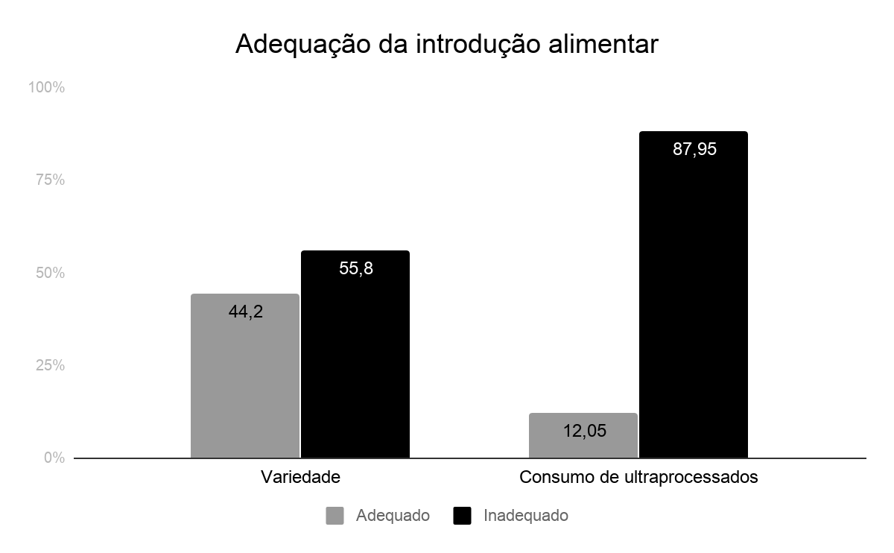

Figura 1: Análise da adequação da introdução alimentar de acordo com o consumo de ultraprocessados e a variedade de grupos alimentares da introdução alimentar das crianças avaliadas.

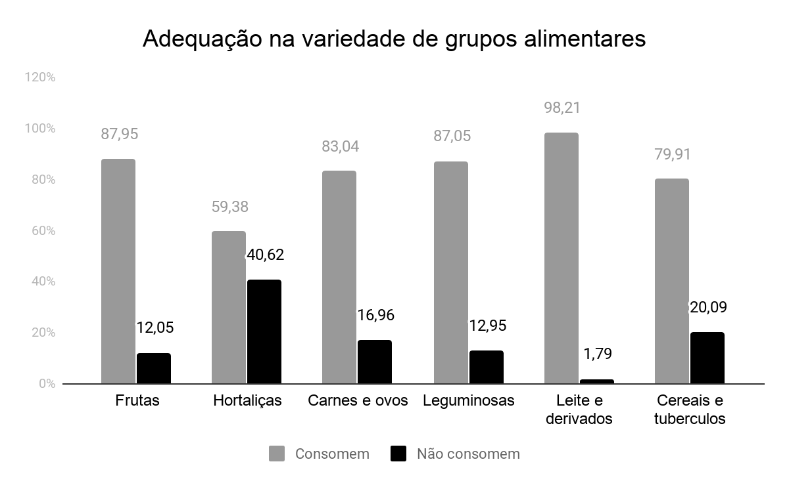

Figura 2: Análise da variedade alimentar, de acordo com o consumo de alimentos dos 6 grupos (cereais e tubérculos, leite e derivados, leguminosas, carnes e ovos, hortaliças e frutas) entre as crianças avaliadas do município de Pão de Açúcar/AL.

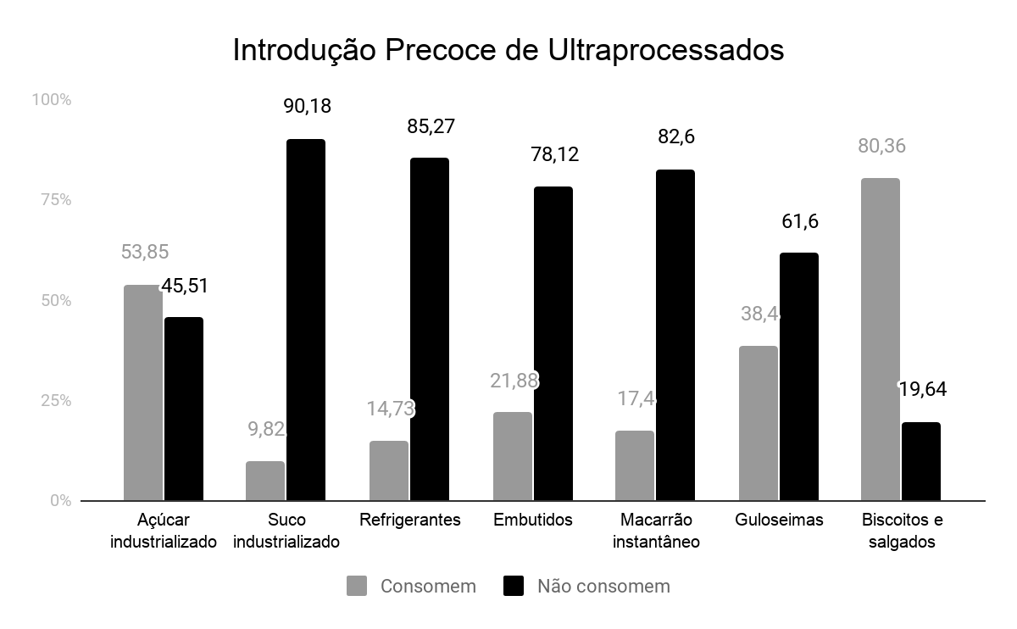

Figura 3: Análise da introdução precoce de ultraprocessados por categoria de alimentos entre as crianças avaliadas do município de Pão de Açúcar/AL.

Ao avaliar o IMC-para-idade das crianças de Pão de Açúcar, na tabela 1 pode ser observado que apenas 2,68% (magreza + magreza acentuada) encontram-se com desnutrição aguda. Porém, 35,37% das crianças apresentam risco de sobrepeso ou já estão com excesso de peso. A partir desses dados, fica evidente o processo de transição nutricional, com declínio das prevalências de desnutrição e o aumento do sobrepeso e obesidade, concomitantemente ao alto consumo de alimentos com baixa qualidade nutricional e variedade, estabelecendo essa provável relação e representando riscos de obesidade e comorbidades associadas na vida adulta.

|  |  |  |
| --- | --- | --- |
| **Categoria** | **Nº de crianças** | **%** |
| Magreza acentuada | 2 | 0,89 |
| Magreza | 4 | 1,79 |
| Eutrofia | 139 | 62,05 |
| Risco de sobrepeso | 58 | 25,89 |
| Sobrepeso | 17 | 7,69 |
| Obesidade | 4 | 1,79 |

Tabela 1: Análise geral do índice IMC-para-idade das crianças acompanhadas durante a ação no município de Pão de Açúcar/AL.

**DISCUSSÃO**

A partir dos 6 meses de idade o AME não é mais suficiente para assegurar que a necessidade de nutrientes da criança seja suprida, assim, a OMS recomenda oferecer à criança uma alimentação variada, estimulando a ingestão de frutas, legumes e verduras (FLVs) nas refeições, pois os nutrientes estão presentes nos alimentos em quantidades diferentes. Diante disso, os grupos alimentares usados para a análise do critério “variedade” da introdução alimentar foram: frutas, hortaliças, carnes e ovos, leguminosas, leite e derivados, cereais e tubérculos. (OLIVEIRA et al., 2015). Percebe-se que a maioria das crianças apresentavam ingestão inadequada dessas variedades; a recusa por alimentos folhosos e legumes é muito alta nessa faixa etária, somando-se esse fato à outras inadequações, é possível que haja um comprometimento no desenvolvimento e crescimento adequado da criança, aumento do risco de desnutrição e deficiências de micronutrientes, alguns desses danos podem ser irreversíveis (MS, 2010; MAIS et al., 2014).

Contraditoriamente às recomendações do Ministério da Saúde (MS/2013) para “evitar açúcar, café, enlatados, frituras, refrigerantes, balas, salgadinho e outras guloseimas, nos primeiros anos de vida”, a pesquisa demonstrou que, além de ter uma variedade alimentar inadequada, a maioria das crianças ingeriram precocemente os alimentos classificados como ultraprocessados. Atualmente, houve uma elevação da comercialização e consumo de AUP que tem como principais características a fácil digestão e absorção, além de elevadas quantidades de açúcares, gorduras e sódio que conferem alta palatabilidade, assim favorecem o desequilíbrio energético (ABESO, 2016; MARTINS et al., 2013). Esses alimentos estão sendo cada vez mais associados ao risco de desenvolvimento de obesidade e DCNTs em qualquer faixa etária (WHO, 2003). Esse fato se torna mais grave quando se refere à crianças, pois estão em fase de crescimento e desenvolvimento corporal e os estudos demonstram que simultaneamente à mudança no padrão alimentar das crianças caracterizada pela alta ingestão de produtos industrializados e altamente processados, houve um aumento na prevalência de sobrepeso e obesidade entre crianças ao longo dos anos (DE ONIS, 2010; IBGE, 2010).

Em conformidade com os resultados encontrados em outros estudos, esta pesquisa demonstrou que, entre crianças menores de 2 anos, houve uma alta prevalência do consumo de AUP, sugerindo risco elevado para o desenvolvimento de morbidades (BARCELOS; RAUBER; VITOLO, 2014).

**CONCLUSÃO**

No caminho oposto as recomendações do Guia Alimentar para a População Brasileira (2014) de uma alimentação com diversidade e consumo reduzido de ultraprocessados, encontram-se os resultados dessa pesquisa. Essa inadequação do consumo alimentar com excesso de calorias e baixa qualidade nutricional pode estar relacionada com as altas taxas de risco de sobrepeso, sobrepeso e obesidade encontradas nessa faixa etária e o surgimento de carências nutricionais. É importante ressaltar que a obesidade infantil torna mais propensa a obesidade na maturidade, o aparecimento de DCNTs, além de problemas sociais e psicológicos que podem acompanhar o indivíduo até a vida adulta. Sendo assim, os investimentos na primeira infância, envolvendo toda a atenção a saúde, e principalmente educação alimentar e nutricional com as mães para que realizem uma introdução alimentar adequada, já que é uma fase importante no desenvolvimento da formação dos hábitos alimentares, pode ser uma forma efetiva de prevenção desses agravos.

**REFERÊNCIAS**

ASSOCIAÇÃO BRASILEIRA PARA O ESTUDO DA OBESIDADE E DA SÍNDROME METABÓLICA. Diretrizes Brasileiras de Obesidade. ABESO, 2016.

BARCELOS, G. T.; RAUBER, F.; VITOLO, M. R.. Produtos processados e ultraprocessados e ingestão de nutrientes em crianças. **Revista Ciência & Saúde**. v. 7, n. 3, p. 155-161, 2014.

BRASIL. Ministério da Saúde (MS). Dez passos para uma alimentação saudável para crianças brasileiras menores de dois anos. Brasília: MS; 2010. (Série A, Normas e Manuais Técnicos)

BRASIL. Ministério da Saúde. Guia alimentar para a população brasileira. 2. ed. Brasília: Ministério da Saúde, 2014.

BRASIL. Ministério da Saúde. Secretaria de Atenção à Saúde. Departamento de Atenção Básica. Dez passos para uma alimentação saudável: guia alimentar para crianças menores de dois anos: um guia para o profissional da saúde na atenção básica. 2ª. ed, Ministério da Saúde, Brasília, 2013.

DE ONIS, M.; BLÖSSNER, M.; BORGHI, E. Global prevalence and trends of overweight and obesity among preschool children–. **The American journal of clinical nutrition**. v. 92, n. 5, p. 1257-1264, 2010.

INSTITUTO BRASILEIRO DE GEOGRAFIA E ESTATÍSTICA. Pesquisa de Orçamentos Familiares 2008-2009: antropometria e estado nutricional de crianças, adolescentes e adultos no Brasil. IBGE, 2010.

MAIS, L. A. et al. Diagnóstico das práticas de alimentação complementar para o matriciamento das ações na Atenção Básica. **Ciência & Saúde Coletiva**. v. 19, p. 93-104, 2014.

MARTINS, A. P. B. et al. Increased contribution of ultra-processed food products in the Brazilian diet (1987-2009). **Revista de saúde pública**. v. 47, n. 4, p. 656-665, 2013.

MINISTÉRIO DA SAÚDE. Síntese de evidências para políticas de saúde: promovendo o desenvolvimento na primeira infância. Brasília: Ministério da Saúde, 2016. 64p..

OLIVEIRA, J. M. et al. Avaliação da alimentação complementar nos dois primeiros anos de vida: proposta de indicadores e de instrumento. **Cadernos de Saúde Pública**. v. 31, p. 377-394, 2015.

SLAVIN, J. L. Position of the American Dietetic Association: health implications of dietary fiber. **Journal of the American Dietetic Association**. v. 108, n. 10, p. 1716-1731, 2008.

VICARI, E. C. Aleitamento materno, a introdução da alimentação complementar e sua relação com a obesidade infantil. **Revista Brasileira de Obesidade, Nutrição e Emagrecimento**. v.7, n.40, p.72-83, 2013.

WHO, J. et al. Diet, nutrition and the prevention of chronic diseases. Geneva: WHO, 2003.

WORLD HEALTH ORGANIZATION. WHO Child Growth Standards: length/height-for-age, weight-for-age, weight-for-length, weight-for-height and body mass index-for-age: methods and development. Geneva: WHO, 2006. 336p.